ГУ «Ганцевичский районный физкультурно-спортивный клуб «Здоровье-7»
- Наименование проекта: «Спорт для всех»
2. Срок реализации проекта: 2022-2025 гг.
3. Организация: ГУ «Ганцевичский районный физкультурно-спортивный клуб «Здоровье-7»
4. Цели проекта:
- создание условий, обеспечивающих возможность для населения, в том числе для детей, попавших в трудную жизненную ситуацию, подростков, студенческой молодежи, лиц с ограниченными возможностями, взрослого населения вести здоровый образ жизни, систематически заниматься физической культурой и спортом.
5. Задачи проекта:
- создание условий для проведения физкультурно-оздоровительных занятий с различными категориями населения, в том числе с детьми, попавшими в трудную жизненную ситуацию, подростками, студенческой молодежью, лицами с ограниченными возможностями;
- формирование у населения жизненных норм, способствующих сохранению и укреплению здоровья, выработки стереотипов здорового образа жизни для эффективного противодействия неблагоприятным факторам социальной среды;
- повышение числа целевой аудитории занимающихся посредством приобретения и установки современных тренажеров и оборудования в соответствии с требованиями безопасности и комфорта.
6. Целевая группа: население всех возрастных категорий.
7. Краткое описание мероприятий в рамках проекта:
- подготовка и оборудование площадки под установку антивандального тренажерного комплекса;
- приобретение и установка антивандального тренажерного комплекса;
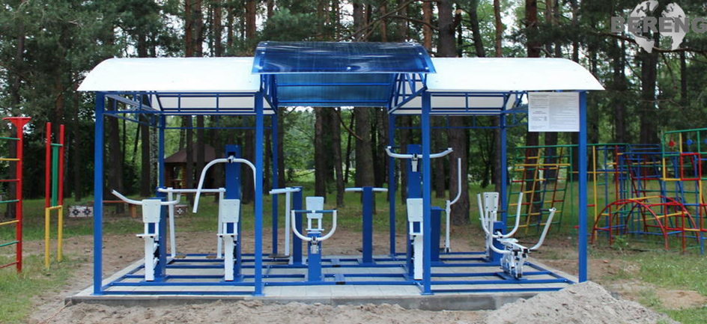

8. Общий объем финансирования (в долларах США): 25 000
Источник финансирования | Объем финансирования  (в долларах США)
Средства донора | 23 500
Софинансирование | 1 500
9. Место реализации проекта (область/район, город): Брестская обл., Ганцевичский район, г. Ганцевичи
10. Контактное лицо:
Дулик Александр Александрович – директор ГУ «Ганцевичский районный физкультурно-спортивный клуб «Здоровье – 7»
8 016 46 6 20 91, gfsk7@brest.by

State Institution "Gantsevichi District Sports Club" Health - 7 "
- Name of the project: « Sport for everyone »
2. The duration of the project: 2022-2025 years
3. Organization: State Institution "Gantsevichi District Sports Club" Health - 7 "
4. Project objectives:
- creating conditions that provide an opportunity for the population, including children in difficult situations, adolescents, students, people with disabilities, and adults to lead a healthy lifestyle, systematically engage in physical culture and sports.
5. Objectives of the project:
- creating conditions for conducting physical culture and health classes with various categories of the population, including children in difficult life situations, teenagers, students, and people with disabilities;
- formation of the population's living standards that contribute to the preservation and promotion of health, the development of healthy lifestyle stereotypes to effectively counteract the adverse factors of the social environment;
- increase the number of the target audience involved through the purchase and installation of modern simulators and equipment in accordance with the requirements of safety and comfort.
6. Target group: population of all age categories.
7. Brief description of the project activities:
- site preparation and equipment for the installation of an anti-vandal training facility;
- purchase and installation of an anti-vandal training facility;
8. Total amount of financing (in US dollars) 25 000
Source of financing  district budget | Amount of funding  (in US dollars)
donor funds | 23 500
Co-financing | 1 500
9. Location of the project: Gantsevichi, Gantsevichi district, Brest region, Republic of Belarus
10. Contact person:
Alexander Alexandrovich Dulik – director State Institution "Gantsevichi District Sports Club "Health - 7"
8 016 46 6 20 91, gfsk7@brest.by

